INSTITUCIÓN EDUCATIVA
LOPERENA GARUPAL

GUÍA DE ACTIVIDADES DE APRENDIZAJE EN CASA
DOCENTES:  Will Calderón: calderonguerraw@gmail.com  Lesbia Gutiérrez Mier |  | ASIGNATURA:  Historia | CORREOS:  calderonguerraw@hotmail.com  plesbiogutierrez@ieloperenagarupal.edu.co  lesbia.gutierres27@gmail.com
GRADO: 11 | GRUPO(S):  11-01, 11-02, 11-03. | JORNADA:  Mañana  Tarde | SEMANA: | GUÍA # 1
TEMA: La exposición demográfica y sus consecuencias sobre el medio ambiente
DBA: identificar causas y efectos del acelerado crecimiento demográfico, en especial en los países en vías de desarrollo.
EXPLORACIÓN
La demografia es una ciencia que se ocupa del estudio y descripcion de la poblacion.
La poblacion mundial crece a ritmo acelerado, lo que causa un gran impacto en el medio ambiente.
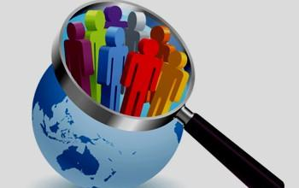
ESTRUCTURACIÓN
Responde en tu cuaderno.
- ¿crees que es prudente que el gobierno adelante acciones educativas de planificación familiar?
- ¿crees que la explosión demográfica solo se relaciona con la pobreza o falta de educación? Explica tu respuesta.
TRANSFERENCIA
Registrar en tu cuaderno esta temática. Recuerda llevar una libreta organizada.
EL ESTUDIO DEL CRECIMIENTO DEMOGRÁFICA
Es un hecho que la población mundial crece a un ritmo acelerado. Ha crecido unas seis veces en los últimos 200 años y en lo que va del siglo XXI, ha aumentado en 90 millones de habitantes cada año. Esto se debe a que mueren menos personas de las que nacen. A este fenómeno de crecimiento acelerado de la población se le conoce con el nombre de explotación demográfica y es una de las más grandes preocupaciones de los gobiernos en el mundo entero, en especial, debido al agotamiento de los recursos naturales ocasionados con el consumo desmedido del ser humano. Preocupa tanto esta situación que, en los últimos años diversas instituciones internacionales, con la orientación de la organización de las naciones unidas, ONU, se han dedicado a estudiar causa y efecto del crecimiento de la población y a planear soluciones que minimicen su impacto, para lograr este cometido, se han diseñado diversos instrumentos que ayudan a conocer de un modo bastante precisa el comportamiento poblacional. Estos instrumentos son conocidos con el nombre de fuentes d información y son, entre otros, los censos, las estadísticas vitales y los registros migratorios.
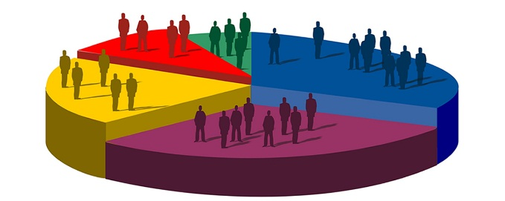
Los Censos: son conteos minuciosos de la población total de una región o de un país, a partir de un formulario básico que indaga por el tipo y el número de integrantes de cada familia, migraciones, grado de escolaridad, niveles de empleo y otros. En nuestro país, los censos son realizados por el Departamento Nacional de Estadísticas, DANE.
Estadísticas Vitales: Consiste en el registro de los números de nacimiento y difusiones que se presentan en un lugar determinado. Estas estadísticas son las que indican el grado de crecimiento demográfico de una región.
Los registros migratorios: Señalan la entrada y la salida de la población de un área específica.
Indicadores de crecimiento demografico
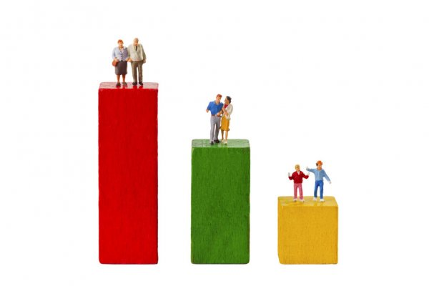
Para hacer un estudio completo de la poblacion, la demografia utiliza una serie de indicadores, que permiten establcer con certeza sus caracteristicas y tendencias en una regiosn determinada o en el mundo entero, los indicadores mas importantes son:
Densidad Demografica: Se refiere a la cantida de personas que ocupan un lugar determinado, y se expresa en habitantes por kilometro cuadrado. Es decir
Dencsidad poblaciòn = numero de habitantes
-------------------------
Superficie en km²
Tasa de natalidad, corresponde al número de nacidos vivos por cada mil habitantes durante un año, en la actualidad, la tasa de natalidad ha disminuido notablemente en los países desarrollados, en tanto que en los países en vías de desarrollo se percibe un aumento.
Tasa De Mortalidad: Corresponde al número de muertes por cada mil habitantes en un periodo de un año. En la actualidad, la tasa de mortalidad es inferior a la tasa de natalidad. Esto se debe principalmente a las mejores condiciones sanitarias, de tratamiento y prevención de enfermedades. Dentro de esa variable, existe un indicador importante para comparar el desarrollo y la calidad de vida de los países y las regiones, se trata de la tasa específica de mortalidad infantil, la cual indica el número de defunciones de niños menores de cinco años.
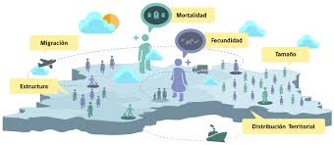
Tasa de Fecundidad. Hace referencia a la cantidad de mueres que están en capacidad de reproducirse, Esta tasa puede variar de acuerdo con los rasgos culturales y el nivel de vida de una población.
La morbilidad. Tiene que ver con las enfermedades que se presentan en un espacio y tiempo determinados y que llegan a tener repercusión en el crecimiento de la población. Por ejemplo, las epidemias de pestes que redujeron considerablemente la población de Europa en el siglo XIV.
Crecimiento Demográfico. La relación entre las tasas de natalidad y mortalidad determinada el crecimiento natural de población. Este crecimiento puede ser:
Progresivo: Cuando el número de personas que nacen es superior al de las que mueren.
Estático: Cuando la cantidad de población no varía, debido a que el número de nacimientos es igual al de las muertes.
Negativo o regresivo. Cuando el número de muertes es superior al de nacimientos. Con todo, el crecimiento de la población es muy diferente entre un país y toro, incluso entre regiones de un mismo país. En general, la población de los países pobres crece más que la de los ricos y desarrollados.
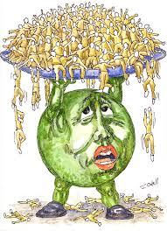
CAUSAS DEL CRECIMIENTO DEMOGRÀFICO
Los estudios demográficos muestran marcadas diferencias en el crecimiento de la población de los países desarrollados respecto de los países en vías de desarrollo. En los países desarrollados, el ritmo de crecimiento de la población es muy débil, entorno a un 0,2%; mientras que en los países de en vías de desarrollo es muy alto, por encima del 2%. ¿A qué se debe estas diferencias? La baja natalidad de los países desarrollados se debe a unas tasas de natalidad muy bajas, que en muchos países son inferiores al 11%, Así mismo, la tasa de fecundidad media es de 1,5 hijos por mujer. Los factores que condicionan esta baja natalidad son:
- La progresiva incorporación de la mujer al mercado laboral y la dificultad para hacer compatibles su trabajo y el cuidado de los hijos.
- La difusión de los anticonceptivos.
- El retraso en la edad para formar una familia y para tener el primer hijo.
- El cambio en los valores sociales y el menor peso de la religión.
- La alta natalidad de los países en vía de desarrollo la elevada natalidad en estos países responde a cinco motivos principales.
- La mayoría de la población vive de la agricultura y el trabajo de los hijos es indispensables para las familias.
- En estos países casa año mueren 92 menores de 5 años por cada mil nacidos. Debido a esta alta mortalidad infantil las mueres tienen más hijos pues saben que algunos no sobrevivirán.
- Gran cantidad de culturas valoran a la mueres por los hijos que tienen.
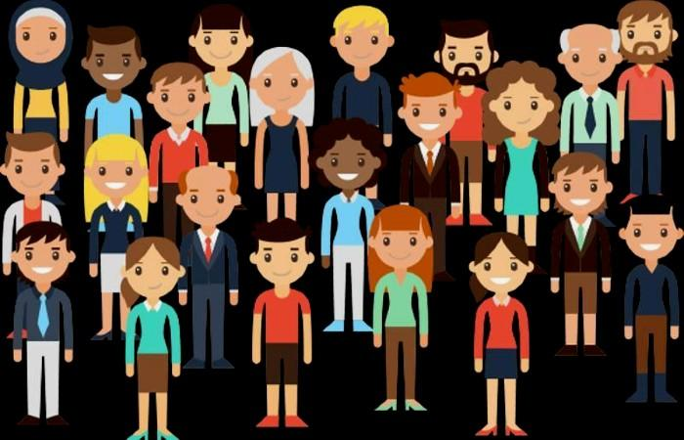
- Religión tiene un gran peso y normalmente, muchos sistemas religiosos rechazan el uso de métodos artificiales de control de natalidad.
El Modelo De Transición Demográfica
El modelo de la transición demográfica es una teoría que explica el crecimiento natural de la población de un país o una región, relacionando dos variables: la natalidad y la mortalidad.
Fase 1. Transición Incipiente: se caracteriza por elevadas tasas de natalidad y mortalidad, este régimen de crecimiento es típico de los países pobre, que tienen altas tasas de fecundidad, alta mortalidad infantil y muy escasa esperanza de vida, en esta fase se encuentra Bolívar y Haití.
Fase 2. Transición Moderada: Se mantiene elevada la natalidad, pero se produce un descenso de la mortalidad como consecuencia de mejoras alimenticias y sanitarias. La situación provoca un fuerte crecimiento de la población ejemplo en el Salvador, Guatemala, Honduras y Nicaragua.
Fase 3. Plena Transición. La natalidad comienza a reducirse y la mortalidad sigue descendiendo, ejemplo: Brasil, Colombia, Ecuador, México y Venezuela.
Fase 4. Transición Avanzada. Se caracteriza una tasa muy bajas de natalidad y mortalidad, el crecimiento es débil disminuyendo el número de habitantes, ejemplo en Cuba, Argentina, Chile y Uruguay.
EFECTOS DEL CRECIMIENTO DEMOGRÀFICO
El rápido aumento de las poblaciones humanas y su hacinamiento en las ciudades genera a la vez problemas económicos, sociales y ambientales.
Económicos: porque la asistencia en servicios básicos y sanitarios para tantos habitantes representa el más alto costo para los estados.
Sociales: porque las hambrunas y la falta de empleo generan delincuencia y violencia generalizada.
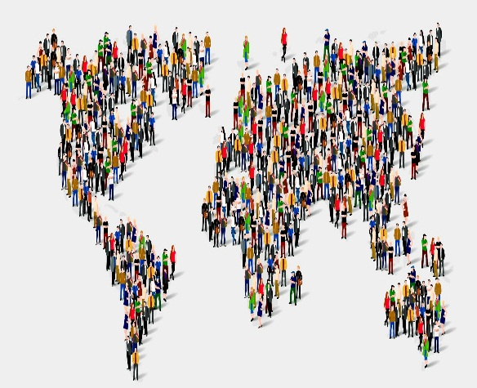
Ambientes: porque el incremento del consumo humano acelera la conversión del manto verde y acuíferos del planeta en fraccionamientos agrícolas y urbanos.
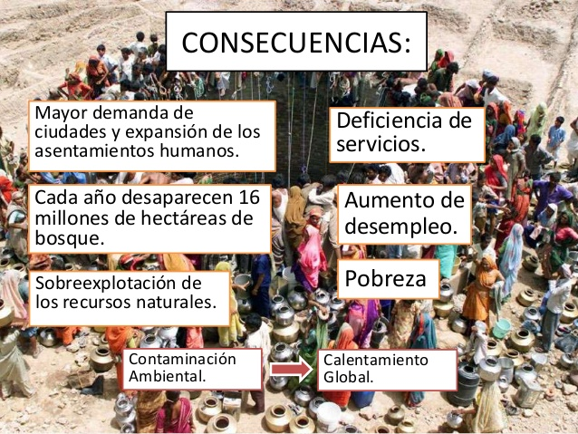
VALORACIÓN
Responde las siguientes preguntas.
- Qué entiendes por explosión demográfica.
- Explique ¿Cuáles son los instrumentos que ayudan a conocer el comportamiento.
- Elabora un cuadro comparativo donde explique los principales indicadores de crecimiento demográfico.
- ¿Cuáles crees tú que son las casusas que generan un gran deterioro del medio ambiente?
- ¿Qué propones para evitar la alta tasa de natalidad en la población joven.

Resuelve el siguiente histograma
- Conteos minuciosos de la población
- Instituto internacional dedicada a estudiar causas y efecto del crecimiento de la población
- Tiene que ver con las enfermedades que se presentan en un tiempo determinado como las epidemias
- Hace referencia a la cantidad de mujeres que están en capacidad de reproducirse
- Analiza las relaciones sociales, las instituciones y los problemas de la sociedad
- Las hambrunas la falta de empleo es un efecto
- Señalan la entrada y la salida de la población de un arca especifica
- Analiza la evolución y la forma como los seres humanos viven en sociedad, sus tradiciones, lenguas etc.
- Corresponde al número de nacidos vivos.
- Hace análisis cuantitativos de las dinámicas poblacionales

1
2
3
4
5
6
7
8
9
10

RECOMENDACIONES
Además se debe continuar con los cuidados en casa, siguiendo las recomendaciones de higiene, cuidado y autocuidado que han sido emitidas y comunicadas por el Gobierno Nacional. Es muy importante el debido aislamiento social de los niños, niñas y adolescentes acorde con las recomendaciones dadas, pues estas buscan proteger a toda la comunidad educativa y la prevalencia de los derechos de los niños, niñas y adolescentes.

WIL ALFRED CALDERÓN GUERRA Cel: 300-814-4621 correo: calderonguerraw@gmail.com |  | LESVIA GUTIÉRREZ MIER: CEL. 310-718-9165 plesbiogutierrez@ieloperenagarupal.edu.co  lesbia.gutierres27@gmail.com
11° | GRUPO |  | 11-01 Y 11-02
MAYO 27-30 | TALLER |  | LA GLOBALIZACIÓN
https://www.youtube.com/watch?v=2-9wuGlZdq8

CIENCIAS SOCIALES
LA GLOBALIZACIÓN Y SUS MANIFESTACIONES
Analiza con propiedad los alcances históricos del fenómeno de la Globalización que está por encima de los Estados-nacionales
¿Crees que algún día existirá un solo idioma en el mundo? ¿Qué papel juega la tecnología en la globalización? ¿Puede existir la globalización sin el internet?
Con estas preguntas los estudiantes discutirán durante los primeros 15 minutos de la clase con el fin de auscultar sus saberes previos sobre la temática y de motivarlos a estudiar los temas a desarrollar.

Tras la lectura y análisis del video correspondiente se partirá de los saberes previos para ahondar en el fenómeno de la Globalización entendido como un proceso histórico de la humanidad en el que se puede hablar de sistema-mundo y de ciudadanos del mundo.

La aldea global

El siglo XXI nos presenta un mundo cada vez más parecido a una “aldea global”. Esta expresión, acuñada en la década de 1960 por el sociólogo canadiense Marshall McLuhan, hacía referencia a los cambios y los adelantos en las telecomunicaciones, avances que permitirían que la información llegara en forma instantánea y al mismo tiempo a todo el planeta. No obstante, el concepto de aldea global prioriza la creciente integración de las economías de los países, el crecimiento del libre comercio internacional, los flujos financieros, la expansión de las compañías multinacionales y la homogeneización de las costumbres. Así, el mundo funciona cada vez más como un verdadero sistema integrado y constituido por múltiples componentes: Estados, ciudades y empresas.
Los Estados en la globalización
Si bien actualmente se vive un acelerado proceso de globalización, el mapa mundial refleja que cada país se desenvuelve de acuerdo con su grado de desarrollo. Para explicar los desequilibrios y flujos que existen entre los distintos países, se utiliza el modelo centro-periferia. Este modelo distingue tres dominios: Centro. Incluye a los países que exportan productos industriales y tecnología de alto valor, realizan inversiones fuera de sus fronteras mediante la instalación de multinacionales. Europa occidental, América del Norte y Japón son sus principales exponentes. Semiperiferia. En ellos coexisten rasgos de atraso y modernidad. Los más representativos son los nuevos países industrializados del sudeste asiático, los del Cono Sur de América Latina y las antiguas repúblicas soviéticas. Periferia. Comprende a los países especializados en la producción y exportación de materias primas o productos industriales de escaso valor. Estos países necesitan importar capital y tecnología, lo que suele provocar un elevado endeudamiento y escaso control sobre sus propios recursos. África, el sur de Asia y gran parte de América Latina están en esta situación

Manifestaciones de la globalización
La globalización es un fenómeno que se manifiesta en la economía, en las políticas estatales, en los hábitos y costumbres, etc. La globalización también se manifiesta a través de los siguientes procesos: La multiplicación de las posibilidades de acceso, difusión e intercambio de información gracias al desarrollo de los medios de comunicación, especialmente de las telecomunicaciones. La progresiva homogeneización de las pautas culturales y de consumo en sociedades y territorios muy diferentes, debido sobre todo a la difusión de productos fabricados de forma masiva y al efecto de imitación que producen la publicidad y los medios de comunicación. La expansión de los avances científicos, que se difunden inmediatamente en todo el mundo en campos como la medicina, la biología o la física. Algunos problemas de salud, como el sida, demandan soluciones globales. El aumento de los problemas medioambientales que desbordan las fronteras y afectan incluso la supervivencia del planeta. Por ejemplo, el efecto invernadero, la expansión del agujero en la capa de ozono, la destrucción de la biodiversidad, entre otras.

Migraciones y multiculturalidad
Los movimientos migratorios han aumentado extraordinariamente debido al menor costo de los transportes. Los motivos de la emigración pueden ser económicos y a causa de la existencia de conflictos violentos, que obligan a muchos a abandonar sus hogares por temor a ser perseguidos o asesinados.
Las migraciones internacionales se producen de los países menos desarrollados hacia los países más ricos. También son comunes entre los países menos desarrollados, desde los más pobres hacia los que tienen un gran crecimiento económico. Así, la multiculturalidad se convierte en uno de los rasgos más característicos de las sociedades modernas.

Responde las siguientes preguntas. SU RESPUESTAS DEBE ENVIARLAS AL CORREO
- ¿Qué se entiende por aldea global?
- ¿Por medio de qué procesos se manifiesta la globalización? Explíquelos.
- ¿Cuál es la relación entre migración e interculturalidad?
- . Analiza las siguientes afirmaciones sobre la globalización. Luego, escribe tu opinión.

- Un fenómeno históricamente irreversible, al cual deben sumarse todos los países, si no quieren perder el tren del desarrollo.
- Se trata en realidad de un mundo de socios desiguales, donde los más poderosos fijan las reglas del juego y poseen los medios para hacerlas cumplir, al tiempo que los más débiles deben someterse a las mismas.
- La globalización es la clave del progreso y del bienestar; del mismo modo que conduce a cerrar las brechas internacionaLa globalización es la clave del progreso y del bienestar; del mismo modo que conduce a cerrar las brechas internacionales, promueve el ascenso de los grupos menos favorecidos a crecientes niveles de bienestar y calidad de vida.
5.Observa el siguiente video y anota una breve reflexión sobre lo que comprendiste en él.
https://www.youtube.com/watch?v=2-9wuGlZdq8

